МИНИСТЕРСТВО ОБРАЗОВАНИЯ КИРОВСКОЙ ОБЛАСТИ

Кировское областное государственное профессиональное образовательное бюджетное учреждение

"Слободской колледж педагогики и социальных отношений"

**КУРСОВОЙ ПРОЕКТ**

по ПМ 01 «Разработка программных модулей» на тему:

**Разработка программного модуля для автоматизации учёта книг в библиотеке**

Выполнил: Збруев Антон Владимирович

Специальность 09.02.07

Информационные системы и программирование

Группа 21П-1

Форма обучения: очная

Руководитель: Махнев Александр Анатольевич

Дата защиты курсового проекта:

Председатель ПЦК:

Оценка за защиту курсового проекта:

Слободской

2024

**ОГЛАВЛЕНИЕ**

ВВЕДЕНИЕ 3

1.АНАЛИЗ ПРЕДМЕТНОЙ ОБЛАСТИ 5

2.РАЗРАБОТКА ТЕХНИЧЕСКОГО ЗАДАНИЯ 12

3.ОПИСАНИЕ АЛГОРИТМОВ И ФУНКЦИОНИРОВАНИЯ ПРОГРАММЫ 16

4.ТЕСТИРОВАНИЕ ПРОГРАММНОГО МОДУЛЯ 22

5.РУКОВОДСТВО ОПЕРАТОРА 25

ЗАКЛЮЧЕНИЕ 30

СПИСОК ЛИТЕРАТУРЫ 31

ПРИЛОЖЕНИЯ 33

ВВЕДЕНИЕ

Библиотеки, на протяжении веков являясь неотъемлемой частью культурной и научной жизни общества, претерпевают значительные изменения в эпоху цифровизации. Роль библиотек сегодня не ограничивается хранением и предоставлением доступа к книжным фондам. Они превращаются в многофункциональные информационные центры, предлагающие широкий спектр услуг, включая доступ к электронным ресурсам, организацию образовательных и культурных мероприятий, поддержку научных исследований. Однако, несмотря на расширение сферы деятельности, основой любой библиотеки остается ее фонд – собрание книг, журналов, газет и других печатных изданий. Эффективное управление библиотечным фондом, включающим тысячи, а иногда и миллионы экземпляров, представляет собой сложную и многогранную задачу. Для наглядного представления структуры предметной области была построена ER-диаграмма (Рисунок 1). Традиционные методы учета, основанные на ручном ведении карточек, формуляров и журналов, становятся все менее эффективными в условиях растущих объемов информации и необходимости оперативного доступа к данным. Ручной учет книг – это трудоемкий процесс, подверженный ошибкам, который не позволяет в полной мере реализовать потенциал библиотеки как информационного центра. Развитие информационных технологий открывает новые возможности для автоматизации библиотечных процессов, что подтверждается работами исследователей в области библиотековедения и информационных технологий.

Автоматизация библиотечных процессов с помощью специализированного программного обеспечения открывает перед библиотеками широкие возможности для повышения эффективности своей работы. Внедрение таких систем позволяет:

* значительно упростить и ускорить процессы закупки, прихода, списания и учета книг, освободив сотрудников от рутинных операций;
* минимизировать риск ошибок, связанных с ручным вводом данных, обеспечив высокую точность учета библиотечного фонда;
* улучшить контроль за движением книг, отслеживая их местонахождение и историю перемещений;
* оперативно формировать отчеты о состоянии фонда, динамике его изменения, источниках пополнения, что позволяет принимать обоснованные управленческие решения.

**Цель курсового проекта** – разработка программного модуля для автоматизации учета книг в библиотеке, ориентированного на потребности небольших библиотек с ограниченным бюджетом. Модуль призван обеспечить эффективное управление библиотечным фондом, упростить учетные операции и повысить качество обслуживания читателей (в части учета библиотечного фонда).

**Объект исследования:** процессы учета библиотечного фонда в библиотеке, включая закупку, приход, списание и инвентаризацию книг.

**Предмет исследования:**

* программный модуль для автоматизации учета библиотечного фонда, реализованный на платформе 1С: Предприятие.

**Методы исследования:** системный анализ, функциональное моделирование, объектно-ориентированное программирование.

В работе использовалась платформа 1С: Предприятие, которая широко распространена в России и обладает мощными возможностями для создания бизнес-приложений. Выбор данной платформы обусловлен ее доступностью, гибкостью и наличием широкого спектра инструментов для разработки учетных систем.

Информационную базу исследования составили официальные нормативно-правовые источники, регулирующие деятельность библиотек, научные статьи и публикации, посвященные проблемам автоматизации библиотек, методические рекомендации по учету библиотечных фондов, официальная документация по платформе 1С: Предприятие.

* 1. АНАЛИЗ ПРЕДМЕТНОЙ ОБЛАСТИ

**1. Общая характеристика предметной области.**

Библиотека – это не просто хранилище книг, это важный социальный институт, осуществляющий сбор, систематизацию, хранение и предоставление в пользование литературы и других информационных материалов. Библиотеки играют ключевую роль в образовании, науке, культуре и информационном обеспечении общества.

Ключевой ресурс любой библиотеки – ее фонд. От эффективности управления фондом зависит успешность выполнения библиотекой своих функций и удовлетворение потребностей пользователей.

**2. Процессы учета книг в библиотеке.**

Учет библиотечного фонда включает в себя комплекс взаимосвязанных процессов, направленных на обеспечение сохранности книг, контроль за их движением и эффективное использование.

* **Закупка книг.**
  + **Планирование закупок:** процесс закупки начинается с анализа состава фонда, выявления недостающих изданий и определения потребностей пользователей. На основании этого анализа составляется план закупок, который утверждается заведующим библиотекой. [9, 14]
  + **Выбор поставщиков:** выбор поставщиков книг осуществляется с учетом ценовой политики, ассортимента, сроков поставки и надежности компаний.
  + **Оформление заказа:** заказ на книги оформляется в виде документа, содержащего перечень необходимых изданий, их количество, цену и условия поставки.
  + **Приемка книг:** при поступлении книг от поставщика проводится их приемка, в ходе которой проверяется соответствие поставки заказу, а также качество и комплектность изданий. Результаты приемки фиксируются в акте приема-передачи.
* **Приход книг.**
  + **Регистрация:** каждая поступившая в библиотеку книга регистрируется в инвентарной книге и получает уникальный инвентарный номер. В каталожную карточку книги заносятся ее библиографические данные (название, автор, год издания, издательство и т.д.), а также информация об источнике получения.
  + **Инвентаризация:** инвентаризация библиотечного фонда проводится периодически с целью выявления недостач, излишков и уточнения состояния книг. В ходе инвентаризации проводится сличение фактического наличия книг с данными учета (Рисунок 1).

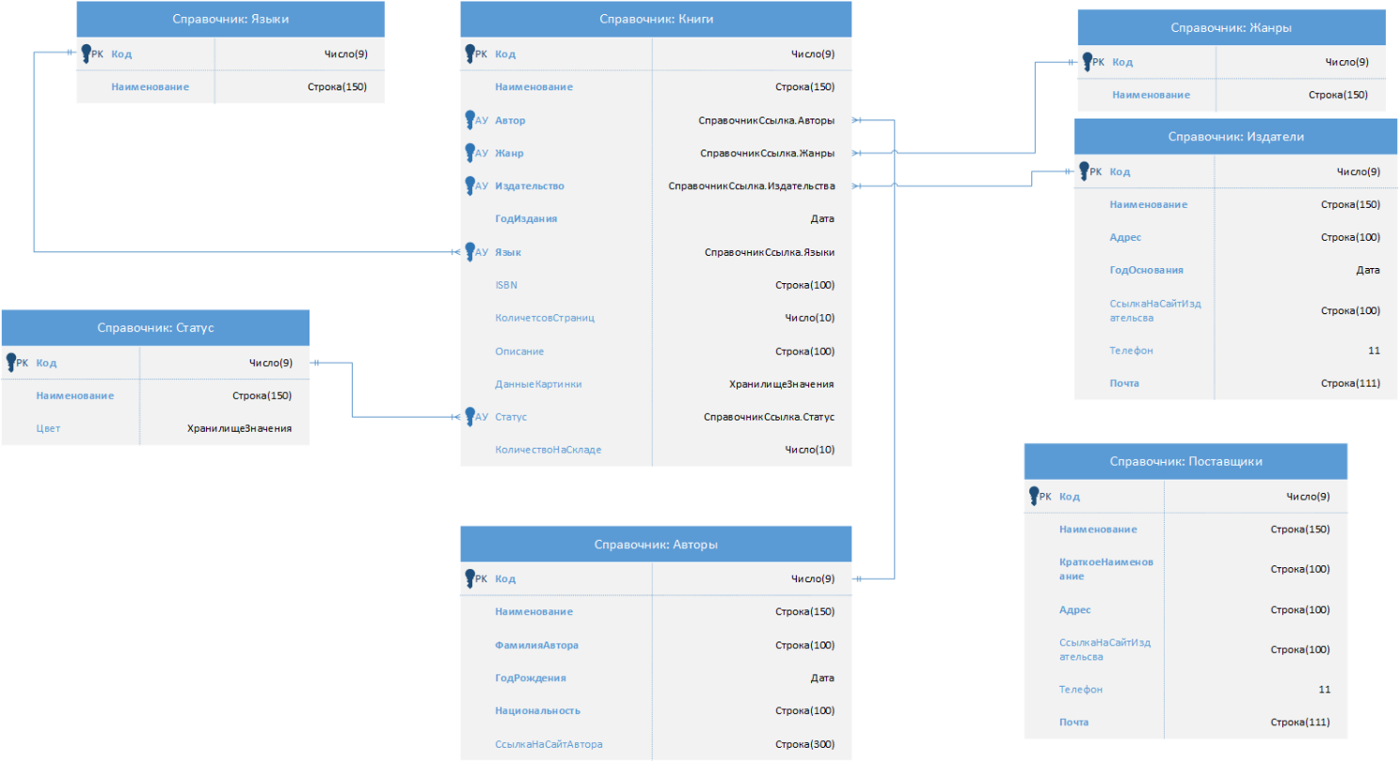

Рисунок 1 - ER-диаграмма предметной области

* **Списание книг.**
  + **Причины списания:** книги могут быть списаны из библиотеки по различным причинам: физический износ, моральное устаревание, утрата, порча, дублирование экземпляров.
  + **Процедура списания:** списание книг осуществляется на основании решения специально созданной комиссии. Оформляется акт о списании, в котором указываются сведения о списываемых книгах и причина списания.
* **Учет движения книг.**
  + Движение книг отражает все изменения в составе библиотечного фонда: поступление, списание, перемещение внутри библиотеки, выдача и возврат книг читателями (если применимо).
  + Для учета движения книг используются различные журналы и карточки, в которых фиксируются сведения о книге, дате и причине движения.

**3. Существующие методы учета книг.**

* **Традиционный (ручной) учет:** основан на использовании бумажных носителей информации: карточек, формуляров, журналов. Этот метод является наиболее распространенным в небольших библиотеках с ограниченным фондом [10].
  + **Преимущества:** простота и доступность.
  + **Недостатки:** трудоемкость, высокий риск ошибок, сложность получения оперативной информации и анализа данных.
* **Автоматизированный учет:** основан на использовании специализированного программного обеспечения. Позволяет вести электронный каталог книг, отслеживать их движение, формировать различную отчетность.
  + **Преимущества:** повышение эффективности работы, точности учета, возможности анализа данных, улучшение качества обслуживания пользователей [7, 8].
  + **Недостатки:** необходимость затрат на приобретение и внедрение программного обеспечения, обучение персонала.

**4. Проблемы ручного учета книг.**

Ручной учет книг имеет ряд существенных недостатков, которые снижают эффективность работы библиотеки.

* **Трудоемкость и затраты времени:** ручной ввод данных, поиск информации в карточках и журналах требуют значительных затрат времени сотрудников.
* **Высокий риск ошибок:** ручной ввод данных подвержен ошибкам, которые могут привести к неточностям в учете и потере информации о книгах.
* **Сложность получения оперативной информации о состоянии фонда:** поиск необходимой информации в бумажных носителях занимает много времени.
* **Ограниченные возможности для анализа данных:** ручной учет не позволяет проводить глубокий анализ данных о фонде и его использовании.

**5. Обоснование необходимости автоматизации.**

Автоматизация учета книг в библиотеке является необходимым условием для повышения эффективности ее работы, оптимизации управления библиотечным фондом и повышения качества обслуживания пользователей.

**Преимущества автоматизации.**

* **Повышение эффективности работы библиотеки:** автоматизация учетных операций позволяет сократить время, затрачиваемое на рутинные процессы, и освободить сотрудников для выполнения более творческих задач.
* **Улучшение качества обслуживания пользователей:** автоматизированный учет позволяет оперативно предоставлять пользователям информацию о наличии книг, их местонахождении, сроках выдачи и т.д.
* **Оптимизация управления библиотечным фондом:** автоматизированная система позволяет проводить анализ данных о фонде, отслеживать его движение, планировать закупки и списания.
* **Снижение затрат времени и ресурсов:** автоматизация учетных операций позволяет сократить затраты на бумажные носители, хранение и обработку информации.

**Обзор аналогов.**

**1С:Библиотека** — комплексная программа для автоматизации библиотечных процессов. Она предоставляет широкий набор функций, включая учет фонда, каталогизацию, обслуживание читателей, формирование отчетов.

При работе с книгами программа использует справочники "Книги", "Авторы", "Издательства", а также регистры накопления для учета остатков и движения книг. Для управления закупками предусмотрен документ "Закупка книг" с возможностью выбора поставщика или издателя. Приход книг оформляется документом "Приход книг" с указанием источника получения. Списание книг осуществляется документом "Списание книг" с указанием причины списания. Для ведения информации о ценах используется регистр сведений "Цены".

**Плюсы.**

* Комплексный подход к автоматизации библиотечных процессов.
* Широкие возможности настройки и адаптации.
* Интеграция с другими продуктами 1С.

**Минусы.**

* Высокая стоимость.
* Требует специальных знаний для настройки и администрирования.

**АБИС "ИРБИС"** — автоматизированная библиотечно-информационная система с открытым исходным кодом. Она предоставляет базовый набор функций для учета фонда, каталогизации и поиска книг.

Программа работает с различными форматами данных, включая MARC и RUSMARC. Для хранения информации о книгах используются базы данных, структура которых может быть настроена пользователем.

**Плюсы.**

* Бесплатное программное обеспечение.
* Гибкость в настройке структуры данных.
* Наличие активного сообщества пользователей.

**Минусы.**

* Сложный интерфейс, требующий обучения.
* Ограниченные возможности по сравнению с коммерческими системами.

**6. Роли и ответственность в процессе учета книг.**

В зависимости от размера и структуры библиотеки, ответственность за учет книг может быть распределена по-разному.

В небольших библиотеках все функции учета, от закупки до списания, может выполнять один сотрудник, например, заведующий библиотекой. Это обусловлено ограниченными ресурсами и небольшим объемом фонда.

В крупных библиотеках обычно создаются отдельные структурные подразделения, ответственные за разные этапы учета: отдел комплектования (закупка, прием книг), отдел каталогизации (регистрация, классификация), отдел хранения (учет движения, списание). Для иллюстрации вариантов использования роли "Заведующий библиотеки" была построена диаграмма (Рисунок 2). Такая специализация позволяет более эффективно управлять большими фондами и обеспечивает высокое качество учета.



Рисунок 2 - Диаграмма вариантов использования роли "Заведующий библиотеки"

**7. Роль администратора системы.**

Внедрение автоматизированной системы учета предполагает наличие администратора, ответственного за ее настройку, поддержку и обеспечение безопасности. Роль администратора системы представлена на диаграмме вариантов использования (Рисунок 3).

Технический специалист (администратор): Этот пользователь отвечает за установку и настройку программного модуля, управление пользователями, резервное копирование данных, а также за решение технических проблем. Администратор имеет полный доступ ко всем функциям системы, включая возможность удаления данных из конфигурации. Важно отметить, что удаление данных из конфигурации – операция, требующая особой осторожности, и должна выполняться только квалифицированным специалистом.

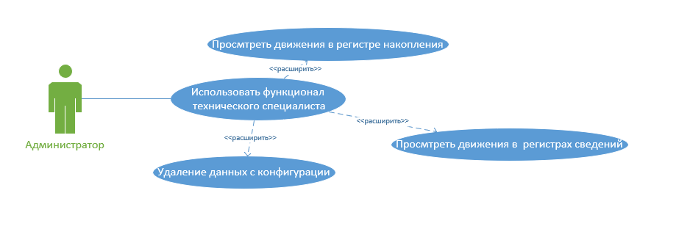

Рисунок 3 - Диаграмма вариантов использования роли "Администратор"

Мой программный модуль предлагает более простой и доступный вариант автоматизации учета библиотечного фонда, ориентированный на небольшие библиотеки и организации.

В данном проекте будет разработан программный модуль для автоматизации учета книг, который позволит решить выявленные проблемы ручного учета и обеспечить эффективное управление библиотечным фондом.

* 1. РАЗРАБОТКА ТЕХНИЧЕСКОГО ЗАДАНИЯ

**1. Введение.**

В данном разделе представлено техническое задание (ТЗ) на разработку программного модуля для автоматизации учета книг в библиотеке. ТЗ содержит подробное описание требований к модулю, его функциональным возможностям, а также технических характеристик. Техническое задание является основным документом, регламентирующим процесс разработки программного обеспечения и определяющим его соответствие потребностям заказчика.

**2. Назначение и область применения.**

* **Назначение:** разрабатываемый программный модуль предназначен для автоматизации учета книг в небольших библиотеках, предоставляя удобный инструмент для управления библиотечным фондом и оптимизации рабочих процессов.
* **Область применения:** модуль может быть использован в различных типах библиотек с небольшим объемом фонда, таких как школьные, вузовские, публичные, а также в библиотеках небольших организаций, учебных центров, творческих студий и клубов.

**3. Функциональные требования.**

Программный модуль должен обеспечивать выполнение следующих функций:

* **Учет книг.**
  + **Добавление новой книги в базу данных:** модуль должен позволять добавлять новые книги в базу данных с указанием всех необходимых реквизитов, таких как название, автор, год издания, издательство, жанр, инвентарный номер, цена, количество экземпляров и т.д. Форма для добавления книги показана на рисунке 5.
  + Редактирование данных о книге: должна быть предусмотрена возможность изменения данных о книге, если это необходимо.
  + **Удаление книги из базы данных:** в случае утраты или списания книги, модуль должен позволять удалять ее из базы данных.
  + **Поиск книг по различным критериям:** пользователь должен иметь возможность быстро находить нужные книги по различным критериям, таким как название, автор, жанр, инвентарный номер, ключевые слова и т.д.
* **Закупка книг.**
  + **Формирование заказа на книги:** модуль должен позволять создавать заказы на книги с указанием поставщика, перечня заказываемых книг, количества экземпляров и цены.
  + **Учет поступления книг по заказу:** при поступлении книг от поставщика модуль должен регистрировать их приход и обновлять информацию о количестве экземпляров в базе данных.
  + **Контроль оплаты заказов:** модуль должен отслеживать статус оплаты заказов на книги.
* **Приход книг.**
  + **Оформление поступления книг:** модуль должен позволять регистрировать поступление книг из различных источников, таких как закупка, дар, обмен, с указанием соответствующих документов.
* **Списание книг.**
  + **Оформление списания книг:** модуль должен позволять регистрировать списание книг с указанием причины списания, даты списания и других необходимых реквизитов.
* **Формирование отчетов.**
  + **Отчет о состоянии библиотечного фонда:** модуль должен формировать отчет о текущем состоянии библиотечного фонда с указанием количества книг, их стоимости, жанровой структуры фонда и т.д.
  + **Отчет о движении книг за выбранный период:** модуль должен формировать отчет о движении книг за выбранный период (поступление, списание, перемещение).
  + **Отчет о закупках книг:** модуль должен формировать отчет о закупках книг за выбранный период с указанием поставщика, перечня книг, количества, цены, статуса оплаты.
  + **Отчет о списании книг:** модуль должен формировать отчет о списанных книгах за выбранный период с указанием причин списания.

**4. Требования к пользовательскому интерфейсу.**

* **Интерфейс программы должен быть интуитивно понятным и удобным в использовании:** разработка пользовательского интерфейса должна быть ориентирована на простоту и удобство использования, чтобы даже неподготовленный пользователь мог легко освоить работу с модулем.
* **Должна быть предусмотрена система подсказок и справки для пользователей:** для облегчения работы с модулем должна быть разработана система подсказок, которая будет предоставлять пользователю информацию о функциях программы и способах их использования.
* **Требования** к пользовательскому интерфейсу должны соответствовать принципам эргономичности и удобства использования, изложенным в ГОСТ [1]

**5. Требования к техническому обеспечению.**

* **Операционная система:** Windows 7/8/10/11.
* **Платформа разработки:** 1С: Предприятие 8.3.
* **База данных:** Встроенная база данных 1С: Предприятие.

**6. Требования к надежности и безопасности.**

* **Устойчивость к ошибкам:** программа должна быть устойчива к ошибкам пользователей и сбоям в работе системы, обеспечивая целостность данных и предотвращая потерю информации.
* **Резервное копирование:** должна быть предусмотрена система резервного копирования данных, позволяющая восстановить базу данных в случае сбоя или потери информации.
* **Авторизация и разграничение прав доступа:** доступ к программе должен быть ограничен системой авторизации, которая будет идентифицировать пользователя и предоставлять ему доступ только к тем функциям, которые соответствуют его роли.

**7. Стадии и этапы разработки.**

* **Анализ и проектирование:** 1 месяц.
* **Разработка программного кода:** 2 месяца.
* **Тестирование и отладка:** 1 месяц.
* **Внедрение и сопровождение:** по мере необходимости.

**Вывод:** разработанное техническое задание на создание программного модуля для автоматизации учета книг в библиотеке содержит подробное описание функциональных и технических требований к разрабатываемой системе. Данное ТЗ послужит основой для дальнейшей разработки, тестирования и внедрения программного модуля, обеспечивая его соответствие потребностям заказчика и эффективную автоматизацию процессов учета библиотечного фонда.

* 1. ОПИСАНИЕ АЛГОРИТМОВ И ФУНКЦИОНИРОВАНИЯ ПРОГРАММЫ

Разработанный программный модуль для автоматизации учета книг в библиотеке построен на платформе 1С: Предприятие 8.3, с использованием внутреннего языка “1С” (Приложение 1), предоставляя удобный и интуитивно понятный интерфейс для взаимодействия с пользователем. Модуль состоит из совокупности объектов метаданных, включая справочники, документы, регистры, а также программные модули, определяющие логику работы системы (Рисунок 4).

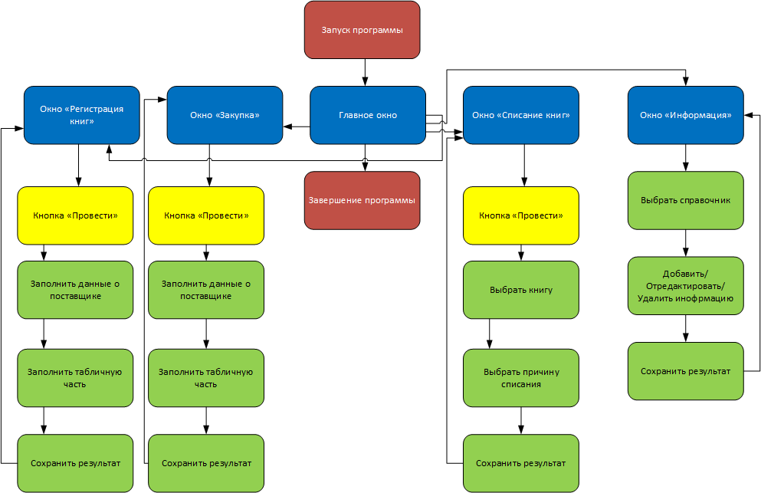

Рисунок 4 - Алгоритм выполнения программы

**Архитектура программного модуля.**

В основе архитектуры модуля лежит трехуровневая модель.

* **Уровень данных:** встроенная база данных 1С: Предприятие служит хранилищем информации о книгах, закупках, приходах, списаниях и других сущностях, необходимых для учета библиотечного фонда.
* **Уровень бизнес-логики:** реализуется в виде программных модулей, содержащих алгоритмы работы с данными. Здесь осуществляется проверка вводимой информации, формирование движений по регистрам, расчет необходимых показателей и т.д.
* **Уровень представления:** представляет собой пользовательский интерфейс, реализованный в виде форм. Формы обеспечивают ввод, просмотр и редактирование данных, а также запуск различных функций модуля.

**Описание алгоритмов.**

В модуле реализованы алгоритмы для выполнения основных библиотечных операций.

* **Добавление новой книги:** при добавлении новой книги пользователь заполняет форму с реквизитами книги. Система проверяет корректность введенных данных и, в случае успешной проверки, создает новую запись в справочнике "Книги".

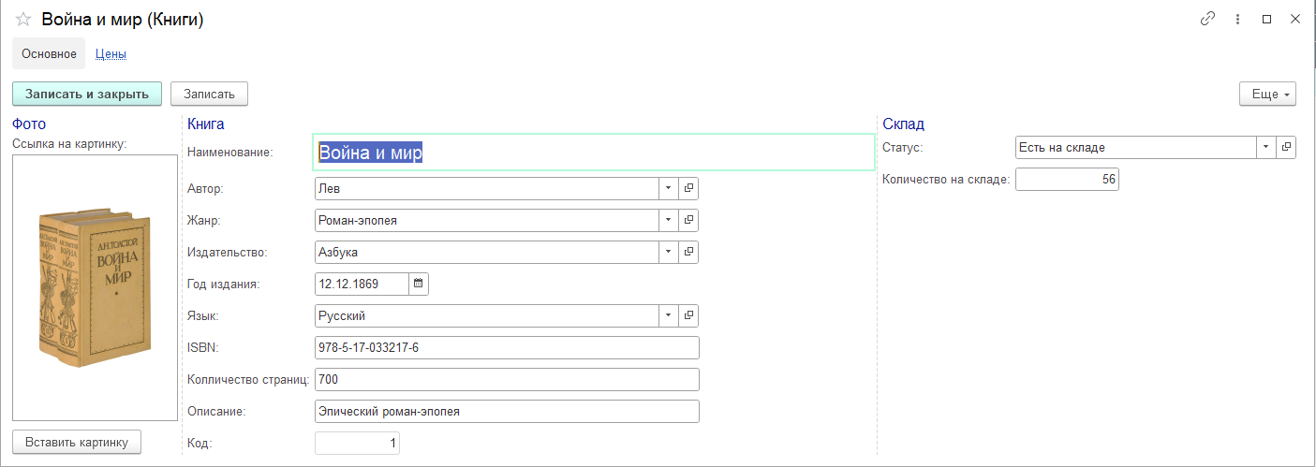

Рисунок 5- Окно добавления книги в систему

* **Редактирование и удаление книг:** система предоставляет возможность изменения и удаления информации о книгах. При удалении книги модуль проверяет (Рисунок 6, Рисунок 7), не связана ли она с другими документами (например, закупками или списаниями).

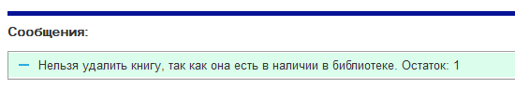

Рисунок 6 - Сообщение-ошибка

* **Закупка книг:** формирование заказа на покупку книг осуществляется с помощью специального документа "Закупка книг". В документе указывается поставщик, список заказываемых книг, количество, цена и другие условия [Рисунок 8, Рисунок 9]. После поступления книг от поставщика информация о них регистрируется в модуле.

|  |
| --- |
| &НаСервере  Процедура ПередУдалением(Отказ)  // Получаем остаток книги в регистре "ОстаткиКниг"  Остаток = ПолучитьОстатокКниги(ЭтотОбъект.Ссылка);  // Если остаток больше 0, запрещаем удаление  Если Остаток > 0 Тогда  Сообщить("Нельзя удалить книгу, так как она есть в наличии в библиотеке. Остаток: " + Остаток);  Отказ = Истина;  КонецЕсли;  КонецПроцедуры  &НаСервере  Функция ПолучитьОстатокКниги(Книга)  Запрос = Новый Запрос;  Запрос.Текст =  "ВЫБРАТЬ  | ОстаткиКниг.Количество  |ИЗ  | РегистрНакопления.ОстаткиКниг КАК ОстаткиКниг  |ГДЕ  | ОстаткиКниг.Книги = &Книга";  Запрос.УстановитьПараметр("Книга", Книга);  Результат = Запрос.Выполнить().Выбрать();  Если Результат.Следующий() Тогда  Возврат Результат.Количество;  Иначе  Возврат 0;  КонецЕсли;  КонецФункции |

Рисунок 7 - Процедура с проверкой перед удалением

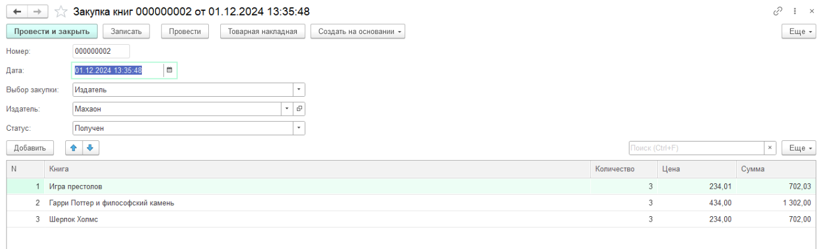

Рисунок 8- Окно закупки книг

|  |
| --- |
| Процедура ПриЗаписи(Отказ)  Если Не ЗначениеЗаполнено(ЭтотОбъект.Ответственный) Тогда  ЭтотОбъект.Ответственный = ПользователиИнформационнойБазы.ТекущийПользователь();  КонецЕсли;  КонецПроцедуры  Процедура ПередЗаписью(Отказ, РежимЗаписи, РежимПроведения)  СуммаДокумента =0;  Для каждого ТабличнаяЧасть из Книги Цикл  СуммаДокумента = СуммаДокумента +ТабличнаяЧасть.Сумма;  КонецЦикла;  Если Не ЗначениеЗаполнено(ЭтотОбъект.Ответственный) Тогда  ЭтотОбъект.Ответственный = ПользователиИнформационнойБазы.ТекущийПользователь();  КонецЕсли;    КонецПроцедуры |

Рисунок 9 - Заполнение данных при/перед записью документа

* **Приход и списание книг:** документы "Приход книг" и "Списание книг" позволяют отразить поступление и выбытие книг из библиотечного фонда с указанием источника получения или причины списания. Примеры окон этих документов показаны на рисунках 10 и 11.

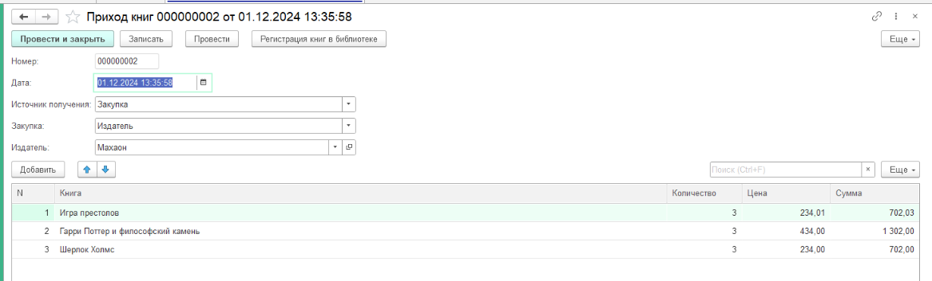

Рисунок 10 - Окно регистрации книг в библиотеку

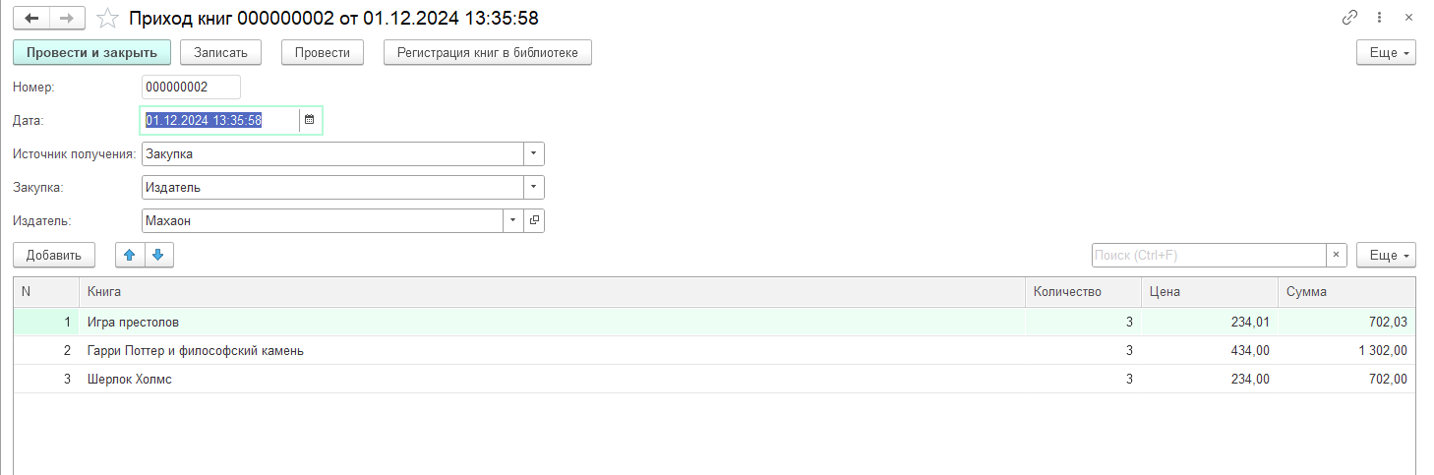

Рисунок 11- Окно списание книги с библиотеки

|  |
| --- |
| Процедура ОбработкаПроведения(Отказ, Режим)    // регистр ОстаткиКниг Расход  Движения.ОстаткиКниг.Записывать = Истина;  Для Каждого ТекСтрокаКниги Из Книги Цикл  ОстатокКниг = ПолучитьОстаток(ТекСтрокаКниги.Книга);  Если ОстатокКниг<ТекСтрокаКниги.Количество Тогда  Сообщить(" Не достаточно книг "+ТекСтрокаКниги.Книга+" Доступный остаток: "+ОстатокКниг);  Отказ = Истина;  КонецЕсли;  Движение = Движения.ОстаткиКниг.Добавить();  Движение.ВидДвижения = ВидДвиженияНакопления.Расход;  Движение.Период = Дата;  Движение.Книги = ТекСтрокаКниги.Книга;  Движение.Количество = ТекСтрокаКниги.Количество;      КонецЦикла;  КонецПроцедуры  Функция ПолучитьОстаток(Книга)  Результат =0;  Отбор = Новый Структура;  Отбор.Вставить("Книги", Книга);  НайденныеЗначения = РегистрыНакопления.ОстаткиКниг.Остатки(Дата,Отбор);  Если НайденныеЗначения.Количество()>0 Тогда  Результат = НайденныеЗначения[0].Количество;  КонецЕсли;  Возврат Результат;  КонецФункции |

Рисунок 12- Проверка количества книг перед внесением данных в регистр для исключения отрицательных значений

* **Формирование отчетов:** модуль предоставляет возможность формирования различных отчетов, таких как отчет о состоянии фонда, отчет о движении книг, отчет о закупках и списаниях. Отчеты позволяют анализировать состояние библиотечного фонда, отслеживать динамику его изменения и принимать управленческие решения.

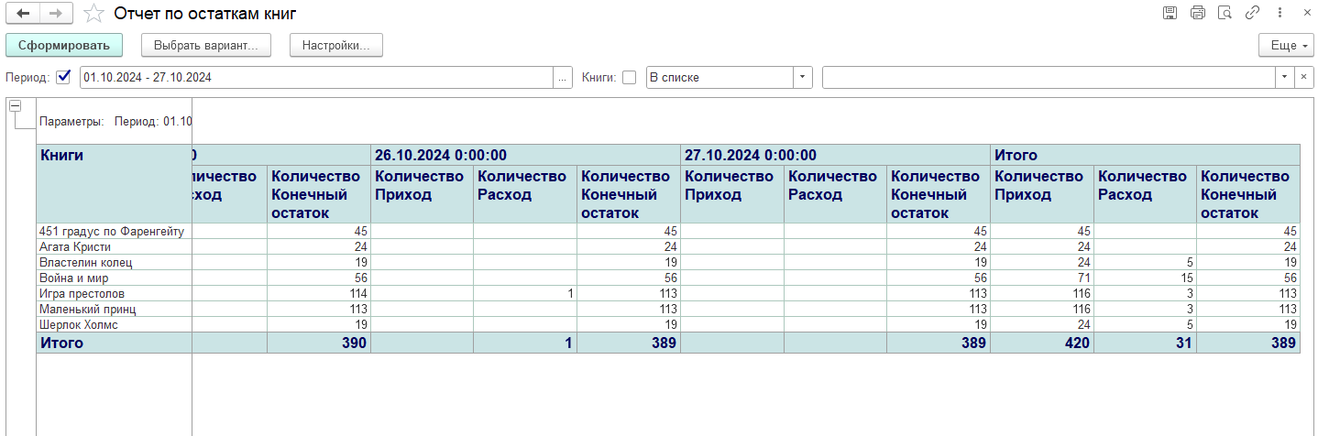

Рисунок 13- Форма отчета с выбором периода, показатель оборота книг в фонде библиотеки

**Схема функционирования модуля.**

Взаимодействие пользователя с модулем осуществляется через интуитивно понятный интерфейс, который состоит из форм, меню, кнопок и других элементов управления. Пользователь может выполнять различные операции с книгами, создавать заказы, оформлять приходы и списания, формировать отчеты. Система обрабатывает действия пользователя, проверяет данные, выполняет необходимые расчеты и формирует результаты в виде отчетов или изменений в базе данных.

**Описание пользовательского интерфейса.**

Пользовательский интерфейс модуля разработан с учетом принципов эргономичности и удобства использования. Формы имеют логичную структуру, понятные названия полей и элементов управления. Система предоставляет подсказки и справочную информацию, что облегчает работу с модулем.

В данном разделе приведено описание алгоритмов и функционирования программного модуля для автоматизации учета книг в библиотеке. Разработанный модуль представляет собой удобный инструмент для эффективного управления библиотечным фондом и позволяет автоматизировать ключевые библиотечные процессы, упростить учетные операции и сформировать необходимую отчетность.

* 1. ТЕСТИРОВАНИЕ ПРОГРАММНОГО МОДУЛЯ

Тестирование программного обеспечения является важным этапом процесса разработки, позволяющим выявить ошибки и недочеты в работе программы, а также обеспечить ее соответствие заданным функциональным требованиям. В рамках тестирования разработанного программного модуля для автоматизации учета книг в библиотеке были проведены следующие тесты.

**Тестирование функции удаления книги.**

В ходе тестирования функции удаления книги была проведена проверка корректности работы системы при попытке удалить книгу, которая присутствует в регистре накопления "ОстаткиКниг". Результат теста с сообщением об ошибке представлен на рисунках 14 и 15.

Для этого была создана новая книга в справочнике "Книги", затем оформлен документ "Приход книг" с данной книгой. После этого была предпринята попытка удалить книгу из справочника "Книги". Как и ожидалось, система выдала сообщение об ошибке, указывающее на невозможность удаления книги, так как она имеется в наличии в библиотеке.

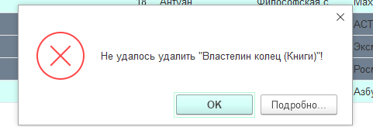

Рисунок 14- Сообщение об ошибке при попытке удаления книги, присутствующей в регистре накопления "ОстаткиКниг"

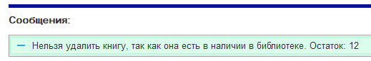

Рисунок 15- Дополнительный вывод сообщения

Таким образом, тест подтвердил, что система корректно блокирует удаление книги, если ее остаток в библиотеке больше 0.

**Тестирование документа "Списание книг".**

Для проверки исключения отрицательных значений в регистре накопления "ОстаткиКниг" после списания книг был проведен тест, в ходе которого была предпринята попытка списать большее количество экземпляров книги, чем имеется в наличии. Результат теста представлен на рисунках 16 и 17.

В рамках теста была создана новая книга в справочнике "Книги", а затем оформлен документ "Приход книг" с данной книгой, указав количество 15 экземпляров. После этого был создан документ "Списание книг" с данной книгой, но указано количество 15 экземпляров. При попытке провести документ "Списание книг" система выдала сообщение об ошибке, информируя пользователя о невозможности списания большего количества экземпляров, чем имеется в наличии.

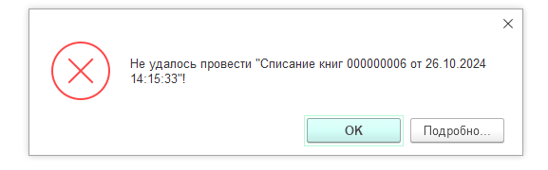

Рисунок 16- Сообщение об ошибке при попытке списания большего количества книг, чем есть в наличии

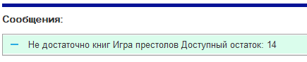

Рисунок 17- Дополнительный вывод сообщения

Тест подтвердил, что система корректно контролирует остатки книг и не допускает возникновения отрицательных значений.

**Тестирование справочника "Авторы".**

Для проверки корректности работы механизма контроля заполнения обязательных полей в справочнике "Авторы" был проведен тест.  Результат теста с сообщением об ошибке показан на рисунке 18.

В рамках теста была открыта форма создания новой записи в справочнике "Авторы". Поле "Фамилия", являющееся обязательным для заполнения, было оставлено пустым. При попытке сохранить запись система выдала сообщение об ошибке, указывающее на необходимость заполнения обязательного поля.

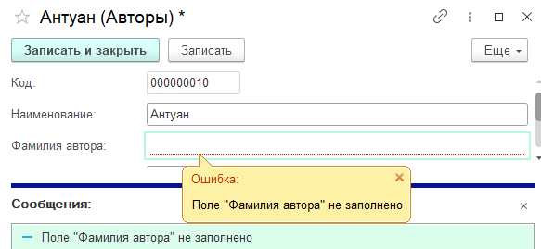

Рисунок 18- Сообщение об ошибке при попытке сохранить запись в справочнике "Авторы" с незаполненным обязательным полем "Фамилия"

Тест подтвердил, что система корректно контролирует заполнение обязательных полей в справочнике "Авторы" и не позволяет сохранять записи с незаполненными обязательными полями.

Тестирование программы осуществлялось на персональном компьютере со следующими техническими характеристиками.

* Процессор – AMD Ryzen 5 3500 AM4.
* Оперативная память – DDR3 16 ГБ.
* Видеокарта – NVIDIA 1660 Super.
* Операционная система – Windows 11.

Проведенное тестирование программного модуля подтвердило его корректную работу и соответствие заданным функциональным требованиям. Все выявленные в ходе тестирования недочеты были исправлены, что позволяет утверждать, что модуль готов к использованию в реальных условиях.

* 1. РУКОВОДСТВО ОПЕРАТОРА

**1. Введение.**

Данное руководство предназначено для пользователей программного модуля "Автоматизация учета книг в библиотеке". В нем приводится информация о назначении модуля, его функциональных возможностях, а также инструкции по использованию основных функций.

**2. Назначение программы.**

Программный модуль "Автоматизация учета книг в библиотеке" предназначен для упрощения и автоматизации процессов учета книг в небольших библиотеках. Модуль позволяет вести электронный каталог книг, отслеживать их движение, формировать заказы на покупку книг, оформлять приходы и списания, а также получать различную отчетность о состоянии библиотечного фонда.

**3. Запуск программы.**

Для запуска программного модуля необходимо иметь установленную платформу 1С: Предприятие 8.3. После запуска платформы необходимо выбрать базу данных, в которой установлен модуль, и ввести имя пользователя и пароль. Окно запуска программы 1С:Предприятие показано на рисунке 19.



Рисунок 19- Окно запуска 1С: Предприятие

**4. Работа с модулем.**

После успешной авторизации откроется главное окно программы (рисунок 20). В главном окне доступны различные разделы и функции модуля.

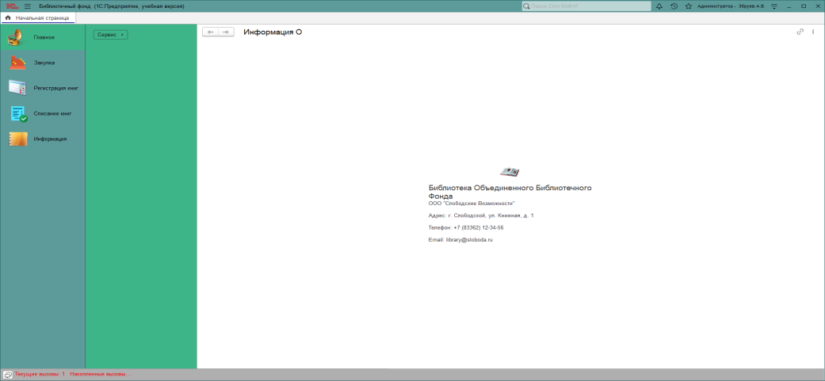

Рисунок 20- Главное окно программного модуля

**4.1. Учет книг.**

Для работы с книгами необходимо перейти в раздел "Информация" –‘’Книг’’. В этом разделе доступны следующие функции:

* **Добавление новой книги:** для добавления новой книги нажмите кнопку "Создать". Откроется форма для ввода данных о книге. Заполните все необходимые поля и нажмите кнопку "Записать". Форма для ввода данных о книге представлена на рисунке 21.

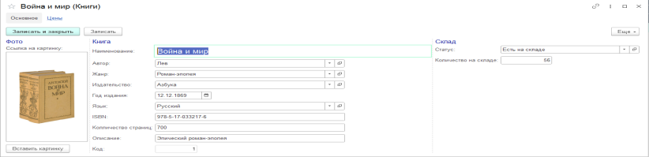

Рисунок 21- Форма добавления новой книги

* **Редактирование книги:** для редактирования данных о книге откройте ее карточку и внесите необходимые изменения. Затем нажмите кнопку "Записать".
* **Удаление книги:** для удаления книги выделите ее в списке и нажмите кнопку "Удалить". **Внимание!** Перед удалением книги убедитесь, что она не используется в других документах (закупках, списаниях и т.д.).
* **Поиск книг:** для поиска книг используйте форму поиска. Вы можете искать книги по названию, автору, жанру, инвентарному номеру и другим критериям.

**4.2. Закупка книг.**

Для оформления закупки книг необходимо перейти в раздел "Закупки". В этом разделе можно.

* **Создать новый заказ на покупку:** нажмите кнопку "Создать" и заполните форму заказа, указав поставщика, список заказываемых книг, количество, цену и другие условия. Пример заполненной формы заказа на книги показан на рисунке 22.

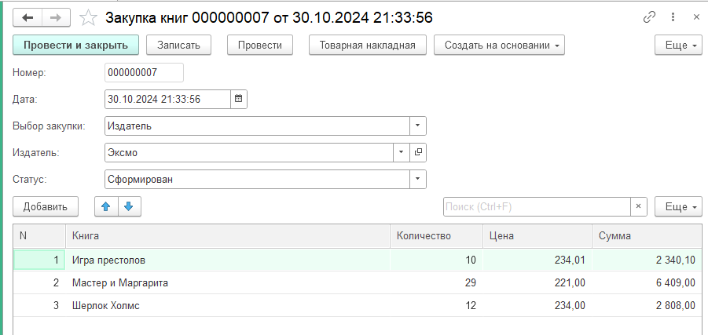

Рисунок 22- Форма создания заказа на книги

* **Отслеживать статус заказов:** просматривайте список заказов и информацию о статусе их выполнения (сформирован, оплачен, получен).
* **Формировать отчеты о закупках:** в разделе "Отчеты" можно сформировать отчет о закупках книг за выбранный период.

**4.3. Регистрация поступления книг.**

При поступлении книг в библиотеку необходимо оформить документ "Приход книг" показана на рисунке 23. Для этого:

* перейдите в раздел "Приход книг" и нажмите кнопку "Создать".
* Выберите источник получения книг: "Закупка" или "Пожертвование".
* **Если источник - "Закупка":** выберите соответствующий заказ из списка. Данные о книгах из заказа будут автоматически добавлены в табличную часть документа.
* **Если источник - "Пожертвование":** заполните информацию о дарителе и добавьте данные о книгах вручную.

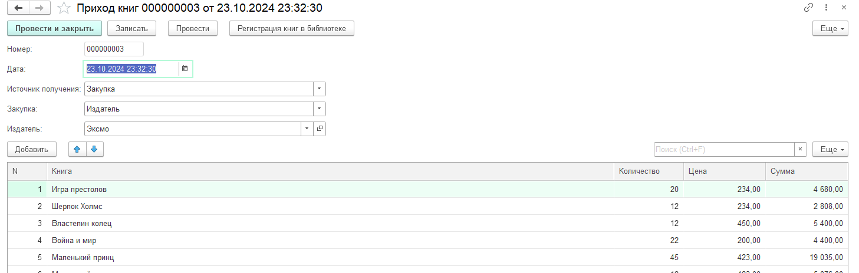

Рисунок 23- Форма документа "Приход книг"

**4.4. Списание книг.**

Для оформления списания книг из библиотеки. Форма документа «Списание книг» представлена на рисунке 24.

* Перейдите в раздел "Списание книг" и нажмите кнопку "Создать".
* Добавьте в табличную часть документа книги, которые подлежат списанию.
* Для каждой книги укажите причину списания.

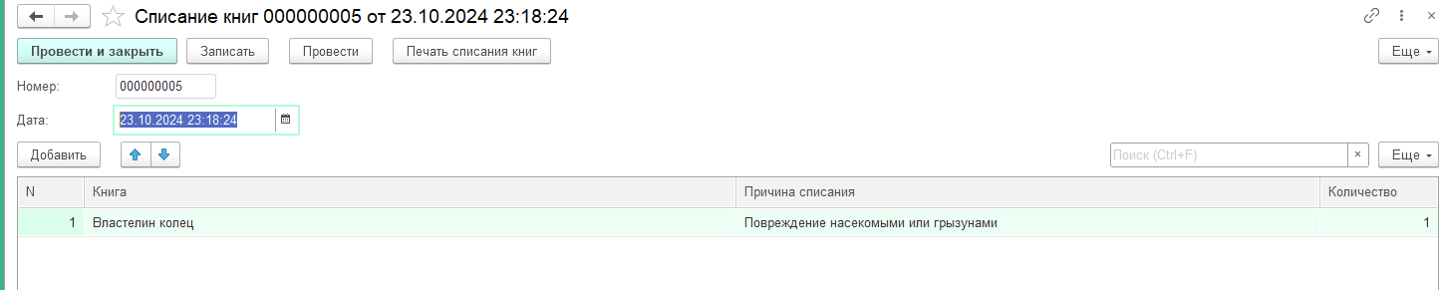

Рисунок 24- Форма документа "Списание книг"

**5. Завершение работы.**

Для завершения работы с программным модулем выберите поле активного пользователя и нажмите на кнопку “Завершить работу”

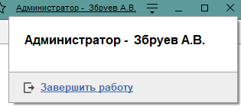

Рисунок 25- Окно завершения работы

ЗАКЛЮЧЕНИЕ

В ходе выполнения проекта была разработана программная система для автоматизации учета книг в библиотеке. Данная система позволяет эффективно управлять библиотечным фондом, оптимизировать процессы закупки, прихода, списания и учета книг, а также формировать необходимую отчетность.

Разработанный программный модуль прост и удобен в использовании благодаря интуитивно понятному интерфейсу и логичной структуре. Он автоматизирует множество рутинных операций, таких как ввод данных о книгах, формирование заказов и оформление приходов и списаний, что экономит время и снижает риск ошибок. Система обеспечивает высокую точность учета библиотечного фонда, исключая ошибки, связанные с ручным вводом данных. Кроме того, модуль улучшает контроль за движением книг, отслеживая их перемещения, и позволяет формировать различные отчеты для анализа состояния фонда.

Разработанный программный модуль может быть использован в небольших библиотеках различных типов для оптимизации процессов управления библиотечным фондом и повышения эффективности их работы.

В дальнейшем планируется расширить функциональность модуля и включить в него возможности для учета читателей, выдачи и возврата книг, а также продления сроков пользования. Это позволит создать полноценную автоматизированную систему управления библиотекой, которая будет отвечать потребностям широкого круга пользователей. Также планируется усовершенствовать пользовательский интерфейс, сделав его еще более интуитивно понятным и удобным в использовании, и добавить возможность интеграции с другими информационными системами, такими как электронные каталоги и базы данных.

СПИСОК ЛИТЕРАТУРЫ

1. ГОСТ 7.1–2003. Система стандартов по информации, библиотечному и издательскому делу. Библиографическая запись. Библиографическое описание. Общие требования и правила составления.
2. ГОСТ 7.82–2001. Система стандартов по информации, библиотечному и издательскому делу. Библиографическая запись. Библиографическое описание электронных ресурсов. Общие требования и правила составления.
3. Асеев, Г.Г. Автоматизация библиотечных процессов: учебное пособие / Г.Г. Асеев. – Москва: Либерея-Бибинформ, 2018. – 288 с.
4. Балахонов, В.А. 1С:Предприятие 8.3. Практическое руководство разработчика / В.А. Балахонов. – Москва: 1С-Паблишинг, 2019. – 800 с.
5. Гусева, Е.Н. Автоматизированные библиотечные информационные системы / Е.Н. Гусева. – Санкт-Петербург: Профессия, 2017. – 352 с.
6. Евстигнеева, Г.А. Технологии автоматизации библиотечных процессов: учебное пособие / Г.А. Евстигнеева. – Москва: Флинта, 2020. – 256 с.
7. Зупарова, Л.Б., Соколов, А.В. Автоматизированные библиотечно-информационные системы: учебное пособие / Л.Б. Зупарова, А.В. Соколов. – Москва: Юрайт, 2021. – 384 с.
8. Иванова, Е.А. Организация и технология библиотечного дела: учебное пособие / Е.А. Иванова. – Москва: КноРус, 2020. – 272 с.
9. Каталогизация и классификация документов: учебник для студентов вузов культуры и искусств / под ред. Р.С. Гиляревского. – Москва: Либерея-Бибинформ, 2019. – 400 с.
10. Книговедение: учебник для студентов вузов культуры и искусств / под ред. Н.М. Сикорского. – Москва: ФАИР-ПРЕСС, 2018. – 592 с.
11. Мезенцев, К.А. Энциклопедия библиотечного дела / К.А. Мезенцев. – Москва: Либерея-Бибинформ, 2016. – 784 с.
12. Радченко, М.Г. 1С: Предприятие 8.3. Программирование для начинающих / М.Г. Радченко. – Москва: 1С-Паблишинг, 2020. – 432 с.
13. Справочник библиотекаря / под ред. А.Н. Ванеева. – Санкт-Петербург: Профессия, 2019. – 640 с.
14. Хахаев, И.А. Информационные технологии в библиотечном деле: учебное пособие / И.А. Хахаев. – Москва: Либерея-Бибинформ, 2022. – 320 с.
15. Чат-бот Bard (Google). Помощник в формировании тезисов, определений и поиском информации для предметной области. – [Электронный ресурс]. – Режим доступа: [https://bard.google.com/](https://www.google.com/url?sa=E&q=https%3A%2F%2Fbard.google.com%2F)

ПРИЛОЖЕНИЯ

**Приложение 1**

**КОД ПРОГРАММЫ**

**Код формы элемента справочника «Статус»**

#Область ОбработчикиСобытийФормы

&НаСервере

Процедура ПередЗаписьюНаСервере(Отказ, ТекущийОбъект, ПараметрыЗаписи)

ЗначениеЦвета = Цвет;

Если ЗначениеЦвета = Новый Цвет(0,0,0) Тогда

ЗначениеЦвета = Неопределено;

КонецЕсли;

ТекущийОбъект.Цвет=Новый ХранилищеЗначения(ЗначениеЦвета);

КонецПроцедуры

&НаСервере

Процедура ПриЧтенииНаСервере(ТекущийОбъект)

Цвет = ТекущийОбъект.Цвет.Получить();

КонецПроцедуры

#КонецОбласти

**Код модуля объекта справочника «Книги»**

&НаСервере

Процедура ПередУдалением(Отказ)

// Получаем остаток книги в регистре "ОстаткиКниг"

Остаток = ПолучитьОстатокКниги(ЭтотОбъект.Ссылка);

// Если остаток больше 0, запрещаем удаление

Если Остаток > 0 Тогда

Сообщить("Нельзя удалить книгу, так как она есть в наличии в библиотеке. Остаток: " + Остаток);

Отказ = Истина;

КонецЕсли;

КонецПроцедуры

&НаСервере

Функция ПолучитьОстатокКниги(Книга)

Запрос = Новый Запрос;

Запрос.Текст =

"ВЫБРАТЬ

| ОстаткиКниг.Количество

|ИЗ

| РегистрНакопления.ОстаткиКниг КАК ОстаткиКниг

|ГДЕ

| ОстаткиКниг.Книги = &Книга";

Запрос.УстановитьПараметр("Книга", Книга);

Результат = Запрос.Выполнить().Выбрать();

Если Результат.Следующий() Тогда

Возврат Результат.Количество;

Иначе

Возврат 0;

КонецЕсли;

КонецФункции

**Код формы элемента справочника «Книги»**

&НаКлиенте

Процедура ВставитьКартинку(Команда)

Оповещение = Новый ОписаниеОповещения("ОбработатьВыборФайла",ЭтотОбъект);

НачатьПомещениеФайла(Оповещение,,,Истина, УникальныйИдентификатор);

КонецПроцедуры

&НаКлиенте

Процедура ОбработатьВыборФайла(Результат, Адрес,

ВыбранноеИмяФайла,ДополнительныйПараметр) Экспорт

Если НЕ Результат Тогда

Возврат;

КонецЕсли;

СсылкаНаКартинку = Адрес;

КонецПроцедуры

&НаСервере

Процедура ПередЗаписьюНаСервере(Отказ, ТекущийОбъект, ПараметрыЗаписи)

Если ЭтоАдресВременногоХранилища(СсылкаНаКартинку) Тогда

ТекущийОбъект.ДанныеКартинки = Новый

ХранилищеЗначения(ПолучитьИзВременногоХранилища(СсылкаНаКартинку));

КонецЕсли;

КонецПроцедуры

&НаСервере

Процедура ПриСозданииНаСервере(Отказ, СтандартнаяОбработка)

СсылкаНаКартинку = ПолучитьНавигационнуюСсылку(Объект.Ссылка,

"ДанныеКартинки");

КонецПроцедуры

&НаСервере

Процедура ПриЧтенииНаСервере(ТекущийОбъект)

// Получаем количество книг на складе

КоличествоНаСкладе = ПолучитьОстаток(ТекущийОбъект.Ссылка);

// Устанавливаем количество в поле на форме

Объект.КоличествоНаСкладе = КоличествоНаСкладе;

Если КоличествоНаСкладе> 0 Тогда

Объект.Статус = Справочники.Статус.НайтиПоНаименованию("Есть на складе");

Иначе

Объект.Статус = Справочники.Статус.НайтиПоНаименованию("Отсутствует на складе");

КонецЕсли;

КонецПроцедуры

&НаСервере

Функция ПолучитьОстаток(Книга)

Результат = 0;

Отбор = Новый Структура;

Отбор.Вставить("Книги", Книга);

НайденныеЗначения = РегистрыНакопления.ОстаткиКниг.Остатки(ТекущаяДата(), Отбор);

Если НайденныеЗначения.Количество() > 0 Тогда

Результат = НайденныеЗначения[0].Количество;

КонецЕсли;

Возврат Результат;

КонецФункции

**Код формы списка справочника «Книги»**

#Область ОбработкиСобытийФормы

&НаСервере

Процедура ПриСозданииНаСервере(Отказ, СтандартнаяОбработка)

УстановитьУсловноеОформление();

#КонецОбласти

#Область СлужебныеПроцедурыИФункции

КонецПроцедуры

&НаСервере

Процедура УстановитьУсловноеОформление()

УсловноеОформлениеСписка=Список.КомпоновщикНастроек.Настройки.УсловноеОформление;

Запрос = Новый Запрос;

Запрос.Текст =

"ВЫБРАТЬ

| Статус.Ссылка КАК Ссылка,

| Статус.Цвет КАК Цвет

|ИЗ

| Справочник.Статус КАК Статус";

РезультатЗапроса = Запрос.Выполнить();

ВыборкаДетальныеЗаписи = РезультатЗапроса.Выбрать();

Пока ВыборкаДетальныеЗаписи.Следующий() Цикл

ЭлементОформления = УсловноеОформлениеСписка.Элементы.Добавить();

ЭлементОформления.Оформление.УстановитьЗначениеПараметра("ЦветФона", ВыборкаДетальныеЗаписи.Цвет.Получить());

ЭлементОтбора = ЭлементОформления.Отбор.Элементы.Добавить(Тип("ЭлементОтбораКомпоновкиДанных"));

ЭлементОтбора.ЛевоеЗначение=Новый ПолеКомпоновкиДанных("Статус");

ЭлементОтбора.ВидСравнения = ВидСравненияКомпоновкиДанных.Равно;

ЭлементОтбора.ПравоеЗначение = ВыборкаДетальныеЗаписи.Ссылка;

КонецЦикла;

КонецПроцедуры

#КонецОбласти

**Код формы документа «Приход книг»**

&НаКлиенте

Перем Пожертвование;

Перем Закупка;

&НаКлиенте

Процедура КнигиЦенаЗаШтПриИзменении(Элемент)

СтрокаТабличнойЧасти = Элементы.Книги.ТекущиеДанные;

СтрокаТабличнойЧасти.Сумма = СтрокаТабличнойЧасти.Количество*СтрокаТабличнойЧасти.Цена;

КонецПроцедуры

&НаКлиенте

Процедура КнигиСуммаЦенаПриИзменении(Элемент)

СтрокаТабличнойЧасти = Элементы.Книги.ТекущиеДанные;

Если СтрокаТабличнойЧасти.Количество = 0 тогда

СтрокаТабличнойЧасти.ЦенаЗаШ = 0;

Иначе

СтрокаТабличнойЧасти.Цена =СтрокаТабличнойЧасти.Сумма / СтрокаТабличнойЧасти.Количество;

КонецЕсли;

КонецПроцедуры

&НаКлиенте

Процедура КнигиКоличествоПриИзменении(Элемент)

СтрокаТабличнойЧасти = Элементы.Книги.ТекущиеДанные;

СтрокаТабличнойЧасти.Сумма = СтрокаТабличнойЧасти.Количество*СтрокаТабличнойЧасти.Цена;

КонецПроцедуры

&НаСервере

Процедура ИсточникПолученияПриИзмененииНаСервере()

Если Объект.ИсточникПолучения = Перечисления.ИсточникПолучения.Пожертвование тогда

Элементы.ДанныеОпожертвований.Видимость = Истина;

Элементы.Закупка.Видимость = Ложь;

ИначеЕслиОбъект.ИсточникПолучения = Перечисления.ИсточникПолучения.Закупка тогда

Элементы.Закупка.Видимость = Истина;

Элементы.ДанныеОпожертвований.Видимость = Ложь;

КонецЕсли;

КонецПроцедуры

&НаКлиенте

Процедура ИсточникПолученияПриИзменении(Элемент)

ИсточникПолученияПриИзмененииНаСервере();

КонецПроцедуры

&НаСервере

Процедура ПриОткрытииНаСервере()

Если Объект.ИсточникПолучения = Перечисления.ИсточникПолучения.Пожертвование тогда

Элементы.ДанныеОпожертвований.Видимость = Истина;

Элементы.Закупка.Видимость = Ложь;

ИначеЕслиОбъект.ИсточникПолучения = Перечисления.ИсточникПолучения.Закупка тогда

Элементы.Закупка.Видимость = Истина;

Элементы.ДанныеОпожертвований.Видимость = Ложь;

КонецЕсли;

Если Объект.Закупка = Перечисления.ВыборЗакупки.Издатель тогда

Элементы.Издатель.Видимость = Истина;

Элементы.Поставщик.Видимость = Ложь;

ИначеЕслиОбъект.Закупка = Перечисления.ВыборЗакупки.Поставщик тогда

Элементы.Издатель.Видимость = Ложь;

Элементы.Поставщик.Видимость = Истина;

КонецЕсли;

КонецПроцедуры

&НаКлиенте

Процедура ПриОткрытии(Отказ)

ПриОткрытииНаСервере();

КонецПроцедуры

&НаСервере

Процедура ЗакупкаПриИзмененииНаСервере()

Если Объект.Закупка = Перечисления.ВыборЗакупки.Издатель тогда

Элементы.Издатель.Видимость = Истина;

Элементы.Поставщик.Видимость = Ложь;

ИначеЕслиОбъект.Закупка = Перечисления.ВыборЗакупки.Поставщик тогда

Элементы.Издатель.Видимость = Ложь;

Элементы.Поставщик.Видимость = Истина;

КонецЕсли;

КонецПроцедуры

&НаКлиенте

Процедура ЗакупкаПриИзменении(Элемент)

ЗакупкаПриИзмененииНаСервере();

КонецПроцедуры

&НаКлиенте

Процедура КнигиКнигаПриИзменении(Элемент)

СтрокаТЧ = Элементы.Книги.ТекущиеДанные;

СтрокаТЧ.Цена=ОбщийМодульФункции.ЦеныИзРегистраСведений(Объект.Дата,СтрокаТЧ.Книга);

КонецПроцедуры

&НаСервере

Процедура ДанныеОпожертвованийПриИзмененииНаСервере()

// Проверяем, выбран ли документ пожертвования

Если ЗначениеЗаполнено(Объект.ДанныеОПожертвований) Тогда

// Получаем документ пожертвования

Пожертвование = Объект.ДанныеОПожертвований.ПолучитьОбъект();

// Очищаем табличную часть "Книги" в документе "Приход книг"

Объект.Книги.Очистить();

// Копируем данные из табличной части "Книги" документа "Пожертвование"

Для Каждого СтрокаПожертвования Из Пожертвование.Книги Цикл

НоваяСтрока = Объект.Книги.Добавить();

НоваяСтрока.Книга = СтрокаПожертвования.Книга;

НоваяСтрока.Количество = СтрокаПожертвования.Количество;

НоваяСтрока.Цена = СтрокаПожертвования.Цена;

НоваяСтрока.Сумма = СтрокаПожертвования.Сумма;

КонецЦикла;

КонецЕсли;

КонецПроцедуры

&НаКлиенте

Процедура ДанныеОпожертвованийПриИзменении(Элемент)

ДанныеОпожертвованийПриИзмененииНаСервере();

КонецПроцедуры

**Код модуля объекта документа «Списание книг»**

Процедура ОбработкаПроведения(Отказ, Режим)

// регистр ОстаткиКниг Расход

Движения.ОстаткиКниг.Записывать = Истина;

Для Каждого ТекСтрокаКниги Из Книги Цикл

ОстатокКниг = ПолучитьОстаток(ТекСтрокаКниги.Книга);

Если ОстатокКниг<ТекСтрокаКниги.Количество Тогда

Сообщить(" Не достаточно книг "+ТекСтрокаКниги.Книга+" Доступный остаток: "+ОстатокКниг);

Отказ = Истина;

КонецЕсли;

Движение = Движения.ОстаткиКниг.Добавить();

Движение.ВидДвижения = ВидДвиженияНакопления.Расход;

Движение.Период = Дата;

Движение.Книги = ТекСтрокаКниги.Книга;

Движение.Количество = ТекСтрокаКниги.Количество;

КонецЦикла;

КонецПроцедуры

Функция ПолучитьОстаток(Книга)

Результат =0;

Отбор = Новый Структура;

Отбор.Вставить("Книги", Книга);

НайденныеЗначения = РегистрыНакопления.ОстаткиКниг.Остатки(Дата,Отбор);

Если НайденныеЗначения.Количество()>0 Тогда

Результат = НайденныеЗначения[0].Количество;

КонецЕсли;

Возврат Результат;

КонецФункции

Процедура ПриЗаписи(Отказ)

Если Не ЗначениеЗаполнено(ЭтотОбъект.Ответственный) Тогда

ЭтотОбъект.Ответственный = ПользователиИнформационнойБазы.ТекущийПользователь();

КонецЕсли;

КонецПроцедуры

**Код модуля документа «Закупка книг»**

Процедура ПриЗаписи(Отказ)

Если Не ЗначениеЗаполнено(ЭтотОбъект.Ответственный) Тогда

ЭтотОбъект.Ответственный = ПользователиИнформационнойБазы.ТекущийПользователь();

КонецЕсли;

КонецПроцедуры

Процедура ПередЗаписью(Отказ, РежимЗаписи, РежимПроведения)

СуммаДокумента =0;

Для каждого ТабличнаяЧасть из Книги Цикл

СуммаДокумента = СуммаДокумента +ТабличнаяЧасть.Сумма;

КонецЦикла;

Если Не ЗначениеЗаполнено(ЭтотОбъект.Ответственный) Тогда

ЭтотОбъект.Ответственный = ПользователиИнформационнойБазы.ТекущийПользователь();

КонецЕсли;

КонецПроцедуры

Процедура ОбработкаПроведения(Отказ, Режим)

// регистр ОборотЗаказовКниг Приход

Движения.ОборотЗаказовКниг.Записывать = Истина;

Для Каждого ТекСтрокаКниги Из Книги Цикл

Движение = Движения.ОборотЗаказовКниг.Добавить();

Движение.ВидДвижения = ВидДвиженияНакопления.Приход;

Движение.Период = Дата;

Движение.Книга = ТекСтрокаКниги.Книга;

Движение.ВыборЗакупки = ВыборЗакупки;

Движение.Поставщик = Поставщик;

Движение.Издатель = Издатель;

Движение.Количество = ТекСтрокаКниги.Количество;

КонецЦикла;

КонецПроцедуры

**Приложение 2**

Компакт-диск с материалами проекта

На диске располагается:

* Сохраненный файл конфигурации “1С” формата .cf.
* Файл курсового проекта в формате MS Word.
* Файл с презентацией курсового проекта.